BUBÁK TRANSPORT CUP 2018
6. – 7. 10. 2018
SPORTCENTRUM RADONICE
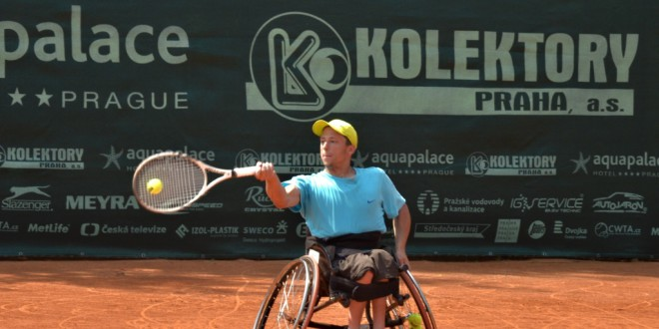
Generální partner: Bubák Transport s.r.o.
Hlavní partneři: AK Nespala, s.r.o.
Ristorante Felicita
CTSV
Vividus Dynamis, z.s.
Dodavatelé: Vigvam Resort
ELHRA s.r.o.
Sportcentrum Radonice
Vino Nostro, s.r.o.
Produkty Vladimír , s.r.o.
Jahelka s.r.o.
Fine Fish s.r.o.
ENO, s.r.o.
Coca Cola
DCS Sport, s.r.o.
Centrum PARAPLE
AGLO

